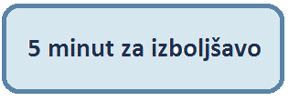

Naslov izboljšave:

Opis problema:

Predlog rešitve:

Predlaga:

Iz podjetja:

Datum:

